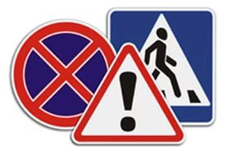
Мероприятие, посвящённое правилам дорожного движения в окружном конкурсе

Автор: Кондратенко Л. И.
Цели и задачи:
Углублять знания учащихся о правилах дорожного движения.
Формировать представления школьников о безопасности дорожного движения при передвижении по улицам и дорогам.
Воспитывать навыки выполнения основных правил поведения учащихся на улице, дороге, с целью предупреждения детского дорожно-транспортного травматизма.

1 чтец
Голые факты, цифры сухие.
Где-то кого-то не стало – погиб.
Что ж, так бывает, но мы-то живые!
А почему? Да ловчее мы их!
2 чтец
Мы увернемся! Мы рассчитаем!
Мимо проедет большой грузовик.
Трудно! Опасно! Да мы это знаем!
Я к такой жизни давно уж привык!
3 чтец
Нет! Не получится вам увернуться!
Рано иль поздно, но будешь в беде!
Можешь запнуться! Можешь споткнуться!
Остановись! Изучи ПДД!
1 чтец
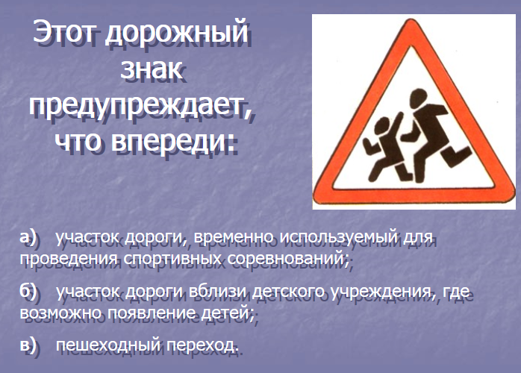
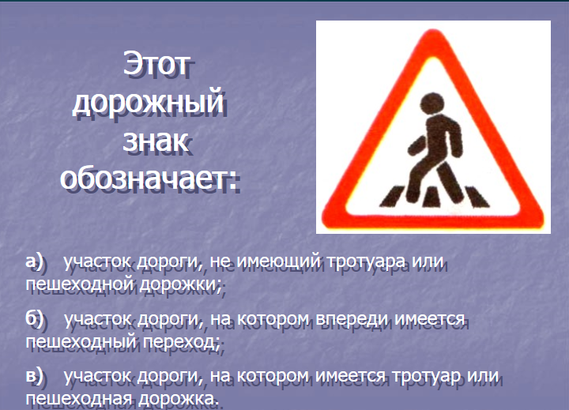
С каждым днем на наших дорогах появляется все больше и больше автомобилей. Высокие скорости и интенсивность движения требуют от водителей и пешеходов быть очень внимательными.
2 чтец
Дисциплина, осторожность и соблюдение правил дорожного движения водителями и пешеходами – это основа безопасного движения на улице.
Можно ли перебегать дорогу, если очень торопишься? (ни в коем случае: жизнь дороже)
Каких дорожных знаков не существует: запрещающих, регулирующих, предупреждающих, предписывающих?
Техническими средствами, регулирующими движение являются: … (знаки и светофор)
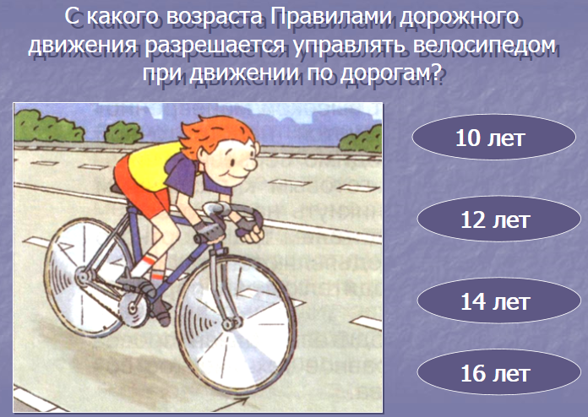
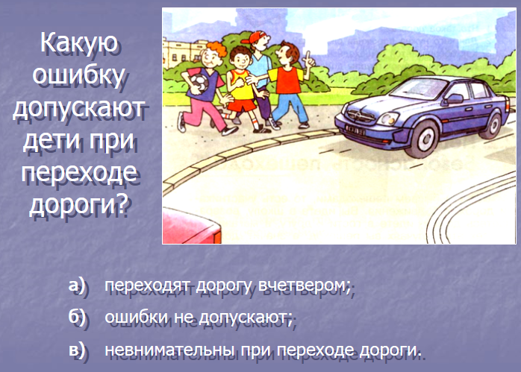
Если рядом нет пешеходного перехода, что делать? (дойти до ближайшего)В чем ошибка: «Любой ребенок может сесть на велосипед и проехать по дороге»? (только с 14 лет)
Пешеходы должны двигаться по тротуарам, пешеходным дорожкам, велопешеходным дорожкам.
пешеходы обязаны иметь при себе предметы со световозвращающими элементами и обеспечивать видимость этих предметов водителями транспортных средств.
4 чтец
Февраль был теплый, как апрель,
Внезапно подморозило,
А тут еще снежку метель
На тротуар набросила.
Скользит автобус голубой.
Не зря шофер волнуется —
Ребята-школьники гурьбой
Перебегают улицу.
5 чтец
Один упал, упал другой,
Поспешность не помощница:
Один затылок трет рукой,
Другой от боли морщится.
Шофер отвел от них беду
(Так не всегда случается)...
На мостовой шалить на льду,
Конечно, воспрещается.
Участие в конкурсах
Подведение итогов
Фото прилагаются

